CUADERNO DE LABORATORIO

Alumno Test - juan@uniovi.es

lunes, 7 de febrero de 2022

NOTAS

**(jueves, 25 de febrero de 2021):**

Inicio del cuaderno para la asignatura de Control y Simulación de Sistemas Dinámicos.

Índice sesiones

▪ P1. Cursos de mathworks y git 3

▪ P2. Importación de un modelo mecánico a Simscape 4

▪ P2. Carga de un modelo mecánico propio 5

▪ P2. Carga de un modelo de CAD (xml, STEP) 6

▪ Referencias 8

05

|  |  |
| --- | --- |
| P1. Cursos de mathworks y git | 12/02/2021 |

Objetivo sesión: Hacer los cursos onramp y abrir una cuenta en gitlab para incorporarse al proyecto y familiarizarse con ambas herramientas.

Siguiendo las instrucciones de la Web del curso se realizaron los dos cursos mencionados y se guardaron los certificados, ver la Figura .

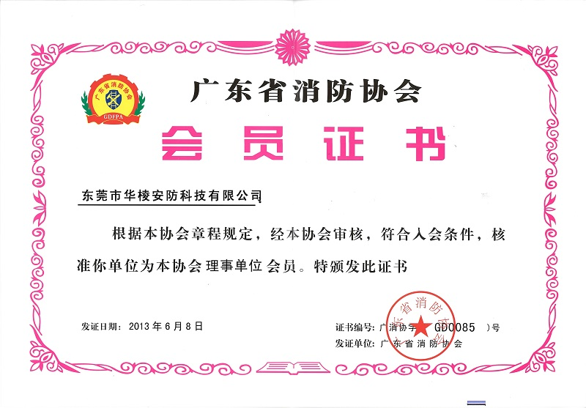

Fig. 2 Certificados de los cursos.

Se abrió una cuenta en gitlab y se solicitó la incorporación al proyecto “cursombd2021”. Tras recibir la autorización se subió una carpeta propia de trabajo “AlumnoTest” y un archivo de texto como prueba. También se dejaron los certificados en la carpeta de trabajo.

|  |  |
| --- | --- |
| P2. Importación de un modelo mecánico a Simscape | 19/02/2021 |

Objetivo sesión: Trabajar con un modelo mecánico de un robot en Simscape.  
Modelo resultante: robot_2link_v1, robot_2link_v2, robot_2link_v2b

Se importa un modelo mecánico disponible en formato urdf en la librería SimurTools de un robot de dos ejes. Se convierte a formato Simscape y se mueven sus articulaciones en posición y en par.

Se guarda todo en la carpeta P2.maquinas:

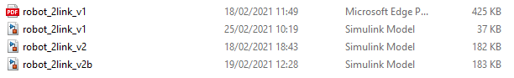

* v1 : modelo importado y habilitadas las entradas y salidas de cada articulación
* v2: animación de las articulaciones con entradas de par
* v2b: animación con una entrada de posición

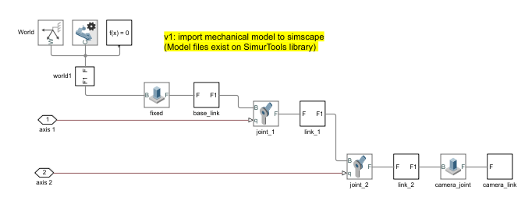

El informe en pdf del modelo importado se hizo con el Generador Automático de simscape, y se guarda para futura referencia.

|  |  |
| --- | --- |
| P2. Carga de un modelo mecánico propio | 26/02/2021 |

Objetivo sesión: importar y animar el modelo de un sistema mecánico propio   
Modelo resultante: mi_IRB120_v1, mi_IRB120_v2, mi_IRB120_v2b

Tras búsquedas se ha escogido simular el robot de ABB IRB-120 para el que se ha encontrado los archivos de un modelo en formato urdf y archivos gráficos de cad tipo STL. Se incorpora todo la carpeta de esta Parte 2:

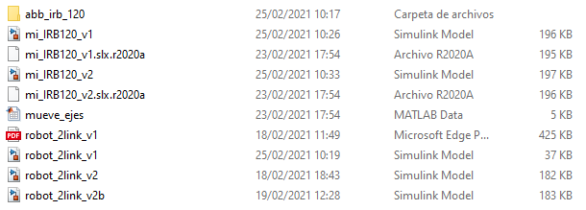

El código los archivos del modelo están en la carpeta abb_irb_120, y las versiones de la simulaciones de mi_IRB120 hacen lo mismo que sus homólogos anteriores en robot_2link.

Se prueba el generador de señales para crear un archivo de entradas mueve_ejes que va girando algunas articulaciones a intervalos de 30deg.

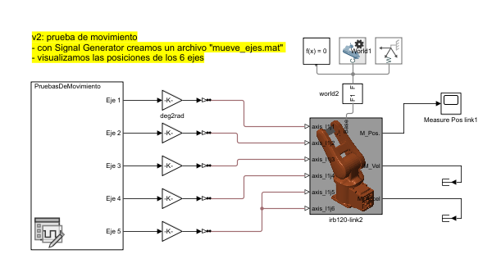

|  |  |
| --- | --- |
| P2. Carga de un modelo de CAD (xml, STEP) | 27/02/2021 |

Objetivo sesión: importar un modelo exportado de Solidworks, el raíz xml y los tipo STEP   
Modelo resultante: ***modelo_scara_v1.slx,*** ***modelo_scara_v2.slx,*** *scaraCAD, scaraCAD_v1, scaraCAD_v2*

Disponemos de los archivos exportados en Solidworks de un robot scara diseñado por César Martínez Fernández, estudiante del curso 2019, depositados en la carpeta scara_cesar. Consta del índice *modelo_scara.xml* y doce archivos STEP con la descripción mecánica de cada elemento del ensamblaje.

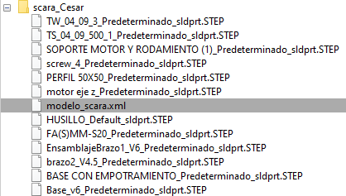

Incluímos esa carpeta en el path de Matlab (botón dcho del ratón) y lo cargamos desde Matlab:

>> model = smimport ('scara_cesar/modelo_scara.xml');

Obtenemos el modelo ***modelo_scara.slx*** , y al ejecutarlo, vemos el ensamblaje:

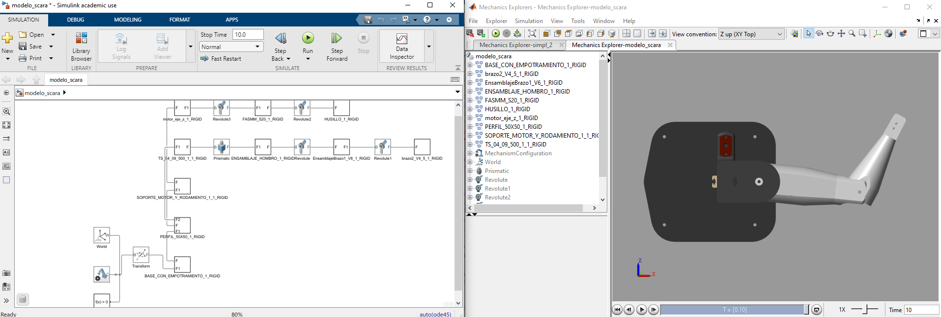

Al salvarlo, vemos que se ha generado un archivo auxiliar ***modelo_scara_DataFile.m*** en el que se guardan variables y parámetros de todos los componentes del ensamblaje.

Ahora procedemos a simplificar y recolocar las posiciones del modelo, por dejarlo más comprensible:

* Eliminamos las piezas relativas al motor y husillos (rama superior del esquema)
* Eliminamos la transformación geométrica del mundo
* Cambiamos la componente de la gravedad en el bloque de Configuración del Mecanismo al eje Z
* Eliminamos la base

Con este tipo de cambios llegamos a una versión ***modelo_scara_v1.slx*** simplificada:

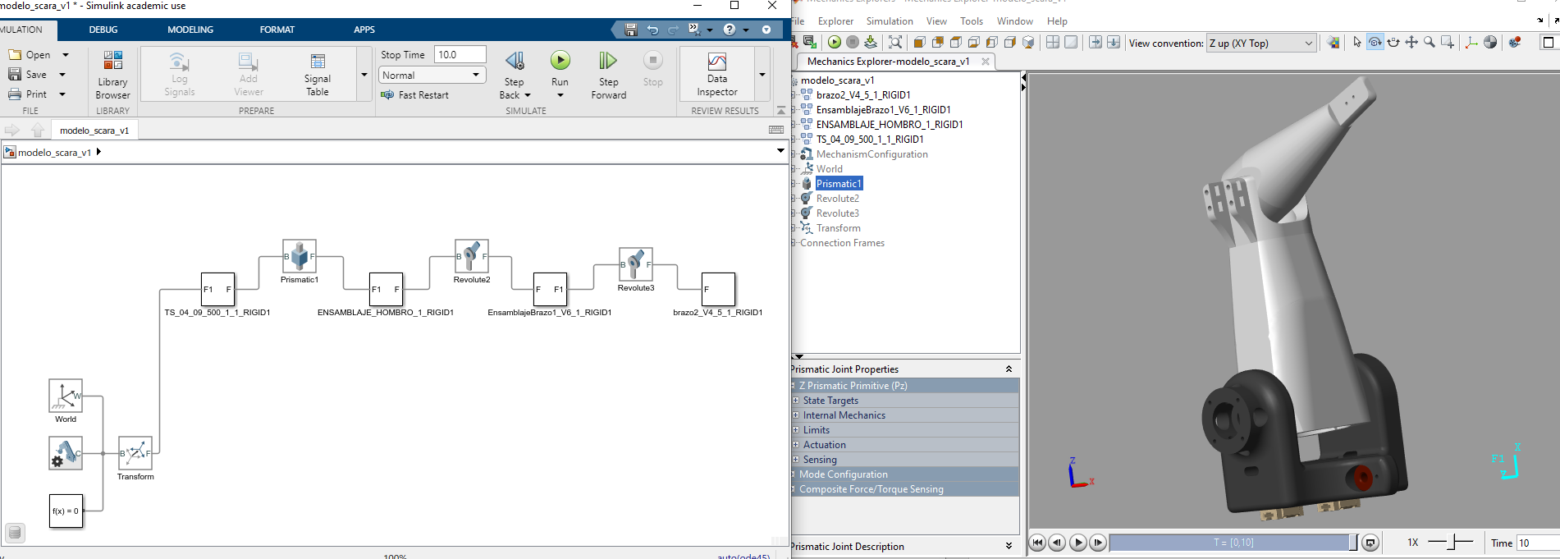

Pero las posiciones iniciales y los sistemas de referencia aún no son muy cómodos de manejar, y los parámetros de sus posiciones y orientaciones relativas dependen de variables internas que están en el archivo de datos antes mencionado. Ese archivo se puede cargar automáticamente, como se verifica en el *Model Explorer*:

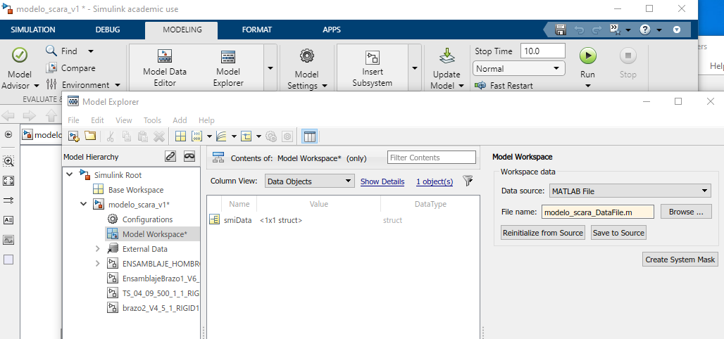

Podemos seguir arreglando este modelo, o intentar exportarlo desde SW con unos parámetros que produzcan un modelo importado en simscape más sencillo. Pero vamos a trabajar con otro modelo parecido hecho en SW que ya está mejor configurado.

# Referencias

[1] <https://control2021.dieecs.com/> Sitio web del curso de Sistemas Dinámicos. Modelado y Simulación

[2] <https://es.mathworks.com/matlabcentral/> Sitio de Mathworks para el intercambio de información

[3] *Some principles of direct current (D.C.) motors* [62656.pdf (farnell.com)](https://www.farnell.com/datasheets/62656.pdf)

[4] *Open Source Sensor Fusion*. [https://github.com/memsindustrygroup/Open-Source-Sensor-Fusion](https://github.com/memsindustrygroup/Open-Source-Sensor-Fusions)